«Мусоровоз»
Спроектируйте устройство, сортирующее объекты исходя из их физических параметров, включая размер и форму.
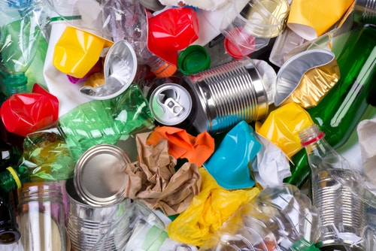

Подготовка

(15-30 мин.)
• Ознакомьтесь с процессом общей подготовки в главе «Управление работой в классе».
• Ознакомьтесь с проектом, чтобы хорошо представлять порядок действий.
• Определите, как вы хотите представить этот проект. Используйте видео, представленное в проекте в ПО WeDo 2.0 или используйте материалы по своему усмотрению.
• Определите конечный результат данного проекта: параметры для представления и создания документа.
• Убедитесь, что отведенного времени достаточно для достижения целей.
Важно
Этот проект — задание на проектирование. Обратитесь к главе «WeDo 2.0 в учебном курсе», где поясняются навыки проектирования.

Исследование

(30-60 мин.)
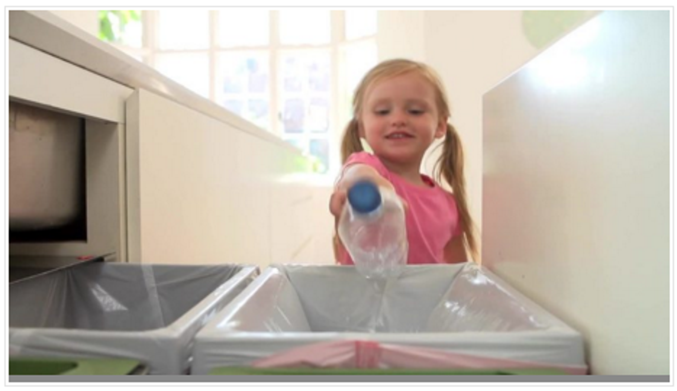
Вступительный ролик может подготовить почву для рассмотрения и обсуждения с учащимися последующих идей по этому проекту.
Вступительный ролик
Вторичная переработка материалов является одной из самых больших проблем XXI века. Переработка может дать вторую жизнь используемым материалам. Вовлечение людей в переработку производимых ими отходов является сложной задачей. Один из способов стимулировать более широкое распространение процессов переработки — предложить более эффективные методы сортировки:
1.Людидолжнынаучитьсяневыбр асыватьвсеотх одыводноместо.
2.Материалы, какпр авило, необх одимосортироватьдоначалапроцесс а переработки, но многие перерабатываемые материалы поступают в центры утилизации в перемешанном виде.
3.Людиилимашинымогутр азделитьотх одыпотипу: бумагу, пластик, металл и стекло.
4.Еслидлясортировкиоб ъектовприменяетсямашина, онадолжна использовать для этого одну из физических характеристик объектов, например вес, размер, форму или даже магнитные свойства.
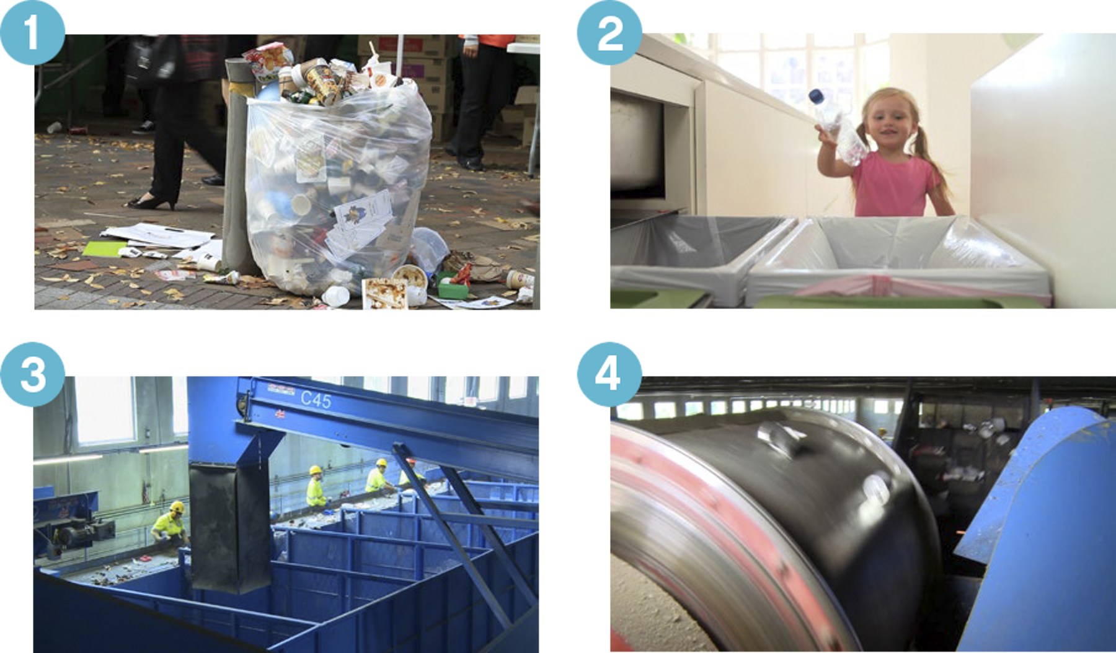
Вопросы для обсуждения
1.Что такое переработка?
Переработка — это процесс преобразования отходов во что-то новое.
Обычно перерабатываются бумага, пластик и стекло.
2.Как перерабатываемые материалы сортируются в вашем регионе?
Опишите вместе с учащимися, сортируются ли материалы вручную или с помощью машины. Спросите учащихся, сортируют ли они дома мусор, подлежащий переработке, или другие предметы.
3.Представьте устройство, которое может сортировать мусор в соответствии с его формой.
Ответ на этот вопрос будет направлять учащихся в процессе проектирования.
4.Куда идет материал, предназначенный для переработки?
Ответ на этот вопрос будет зависеть от вашего местоположения, но, скорее всего, материалы отправляются на местный завод по утилизации. Не подлежащий переработке материал отправится в другое место, например на свалку или на мусоросжигательный завод.
Попросите учащихся собрать свои ответы вместе с текстом или фотографиями в инструменте документирования.

Создание

(45-60 мин.)
Соберите и запрограммируйте машину для сортировки
перерабатываемых объектов
Учащиеся будут следовать инструкциям по сборке для создания таких сортировочных машин и объектов.
1. Соберите сортировочную машину.
Для модели в проекте используется шкив, чтобы перенести нагрузку на ось. Прежде всего, обе части должны быть в состоянии пройти через отверстие, хотя имеют разную форму. Далее учащимся будет предложено изменить конструкцию так, чтобы объекты сортировались по размеру.
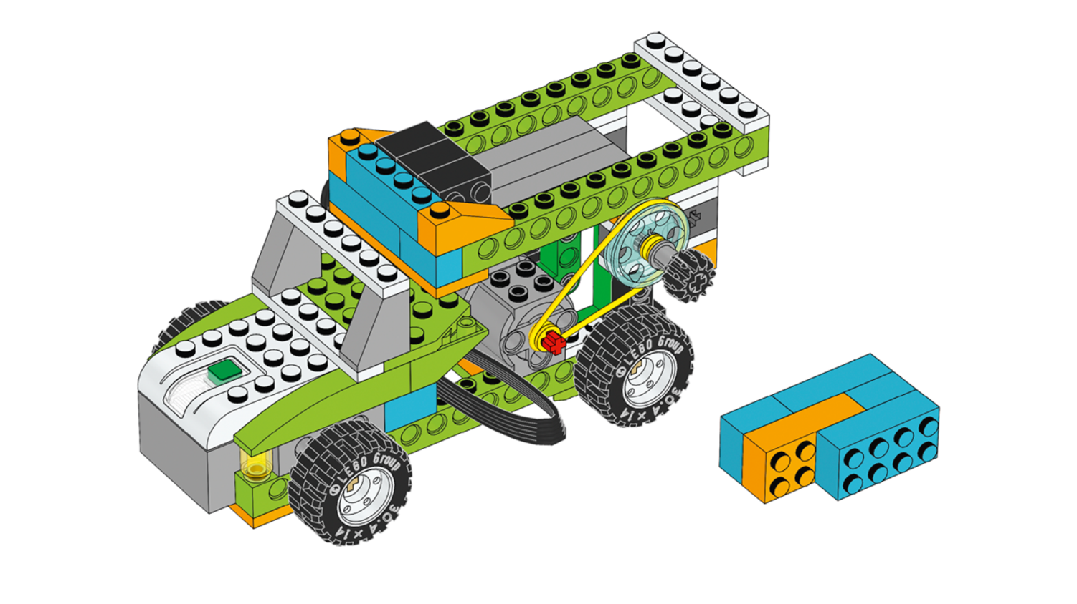
ПРОСМОТРИТЕ ИНСТРУКЦИИ ПО СБОРКЕ
2. Запрограммируйте кузов грузовика.
Эта программа будет вращать двигатель в одном направлении в течение 1 секунд, чтобы кузов перешёл в положение для сброса. Затем программа ожидает 3 секунды, пока учащийся загружает коробки, подается звуковой сигнал, а затем кузов переворачивается для сброса коробок.
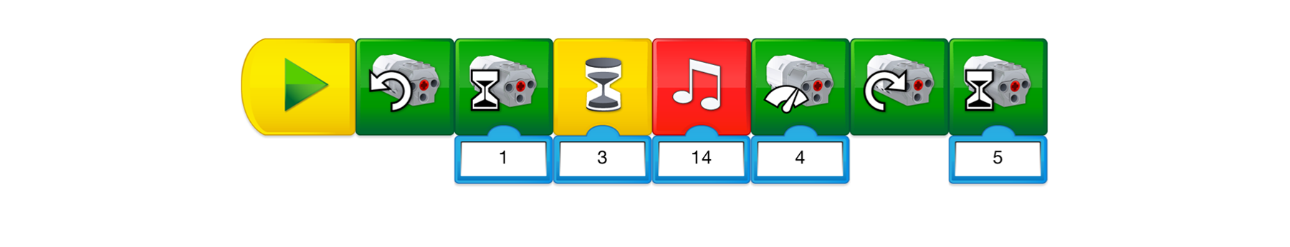
Важно
Возможно, учащимся придется отрегулировать уровень мощности двигателя, чтобы эта программа выполнялась. Двигатели могут различаться.
Предложение
Прежде чем учащиеся приступят к исследованию, предложите им изменить параметры программы, чтобы полностью понять ее действие.
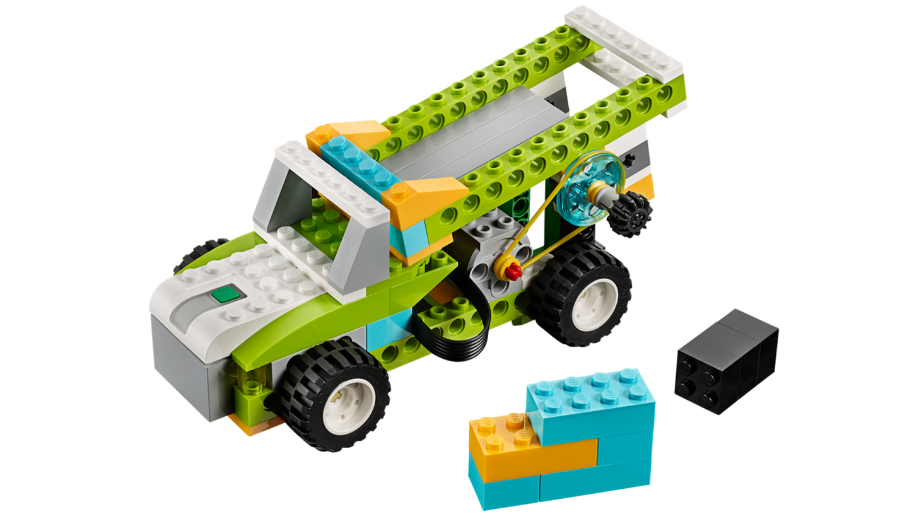
Проектирование других решений
На основе этой модели учащиеся должны уметь изменять конструкцию груза на грузовике для сортировки коробок по двум различным группам в соответствии с их формой. Предоставьте учащимся больше свободы. Есть простые и более сложные решения этой задачи, которые могут включать изменения в конструкции сортировщика, программе или их сочетание.
Идеи решения
1. Внесите изменения в конструкцию грузовика для сортировки коробок.
При удалении задней пластины LEGO® из грузовика один ящик должен быть в состоянии попасть в первое отверстие, а другой соскользнуть обратно из-за своей формы. Другие конструкции тоже могут оказаться продуктивными.
2. Используйте датчик перемещения для сортировки.
Если разместить датчик перемещения со стороны нагрузки в правильном положении и использовать соответствующую программу, датчик сможет обнаруживать объекты, основываясь на их размерах.
3. Отсортируйте коробки вне грузовика.
Это решение потребует собрать новое устройство в дополнение к или вместо грузовика. Коробки можно сбросить на заводе и отсортировать иным способом.
Важно
Важно отметить, что, поскольку модели учащихся будут зависеть от их выбора, для этой части проекта не предоставляются инструкции по сборке и образцы программ.
Проектирование дополнительных решений
Используйте раздел «Проектирование дополнительных решений» в учебном проекте, чтобы расширить задание. Имейте в виду, что эти задачи выходят за рамки раздела «Использование модели» и предназначены для старших или более подготовленных учащихся.
Попросите учащихся создать третий объект для сортировки. Чтобы отсортировать элементы, учащимся, возможно, придется отказаться от модели грузовика и разработать другой тип устройства:
- Отсортируйте объекты, используя конвейер.
- Отсортируйте объекты, используя манипулятор.
- Отсортируйте объекты, используя два разных устройства.
Обратите внимание, что неважно, работает ли созданное устройство, или даже то, что нашли ли учащиеся удачное решение. Важной частью является подробное объяснение принципов сортировки и применение учащимися принципов инженерного проектирования.
Предложение для совместной работы
Объединившись в группы, учащиеся получат больше возможностей для создания стратегий сортировки. Одна группа может сортировать ряд объектов, а вторая группа затем выполнять дальнейшую сортировку. Например, первая группа может отсортировывать мелкие предметы от средних и крупных. Вторая группа будет затем отсортировывать средние от крупных.
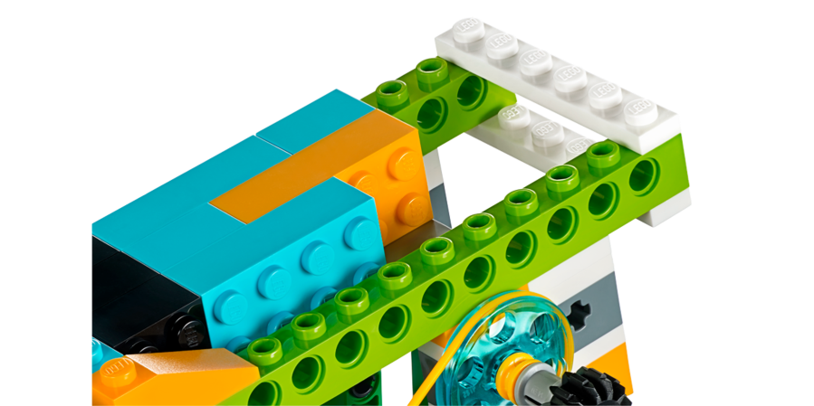
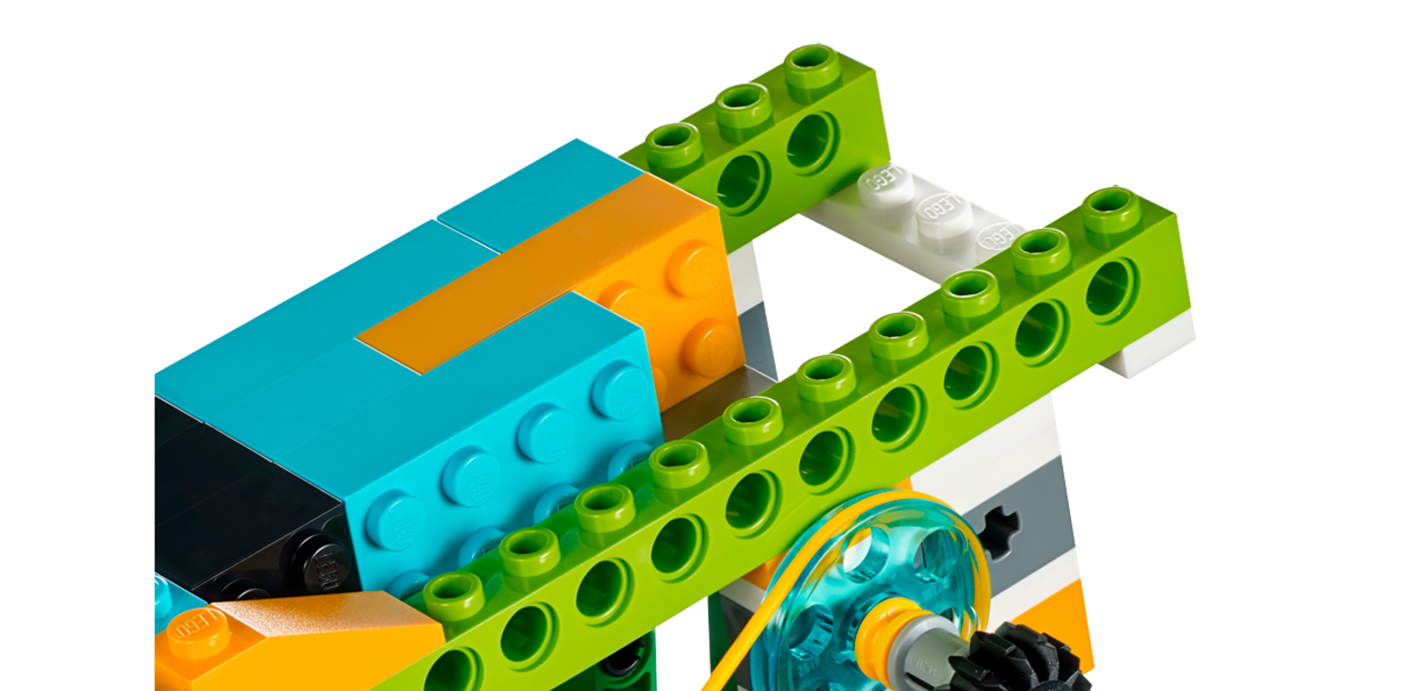

Обмен результатами

(45+ мин.)
Создание документа
Попросите учащихся документировать свой проект несколькими способами:
• Попросите учащихся сфотографировать каждую версию, которую они создали, и объяснить наиболее успешное решение или решение с наибольшим потенциалом.
• Попросите группы учащихся сравнить свои проекты друг с другом.
• Попросите учащихся включить в документацию объяснение того, как объект может быть отсортирован по форме и почему форма объекта имеет важное значение для решения.

